Notion de champ en physique.

- Qu’est-ce qu’un champ en physique ?

Pour comprendre la notion de champ, prenons l'exemple d'un feu de camp.
Notre main sera considérée comme un objet test : à proximité du feu, notre main peut ressentir la chaleur dégagée (même si elle ne se voit pas). De même, en s'éloignant progressivement du feu, notre main perçoit de moins en moins la chaleur.
L’espace au voisinage du feu de camp est donc doté une propriété et cela, indépendamment de la présence d’un objet test. Il s'agit ici d'un champ de nature thermique.

Il faut donc bien distinguer les propriétés de l’espace et les effets de ces propriétés qui n’apparaissent que s’il y a présence d’un objet test (= sensible au champ).

A Retenir : tant que le point de l'espace est vide, l'existence d’un champ est sans effet (mais le champ existe bel et bien !). Si par contre, on place un objet test (c’est-à-dire, sensible au champ) dans l’environnement de ce champ, les effets du champ vont apparaître.

Exemples :
** en un point de l'espace où règne un champ thermique, un objet test (= objet sensible à la température) ressentira les effets de la température (il aura plus ou moins chaud).
** en un point de l'espace où règne un champ de gravitation, un objet test (= objet qui possède une masse) subira une force de gravitation.
** en point de l'espace où règne un champ électrostatique, un objet test (= objet possédant une charge électrique) subira une force électrostatique.

On voit dans ces exemples que l’objet test ne subit pas toujours une FORCE ; cela dépend en fait de la NATURE du champ : en effet, on classe les champs en deux catégories :
- les champs vectoriels caractérisés par un vecteur, c'est-à-dire, une direction, un sens et une valeur (champ de gravitation, champ électrostatique, champ magnétique) : dans ce cas, l’objet test placé dans l’environnement de ce champ subira une FORCE, qui est une grandeur VECTORIELLE
- les champs scalaires caractérisés par une valeur uniquement (température, pression) : dans ce cas, l’objet test placé dans l’environnement de ce champ ressentira les effets de ce champ en étant sensible à la VALEUR locale de ce champ.

Un exemple de champ scalaire est donné par la carte des températures d'un bulletin météorologique télévisé : la température atmosphérique prend, en chaque point de l’espace, une valeur particulière. | Un exemple de champ vectoriel est donné par la carte de vitesse du vent : en chaque point de l’espace, c’est un vecteur qui représente les propriétés locales du vent.
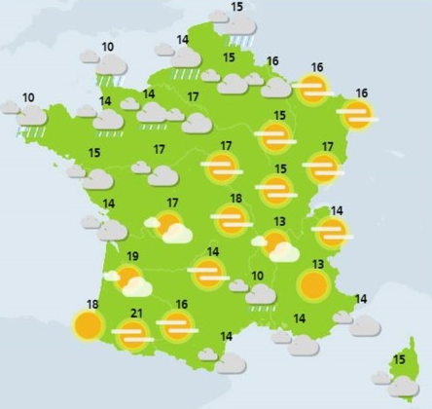 | 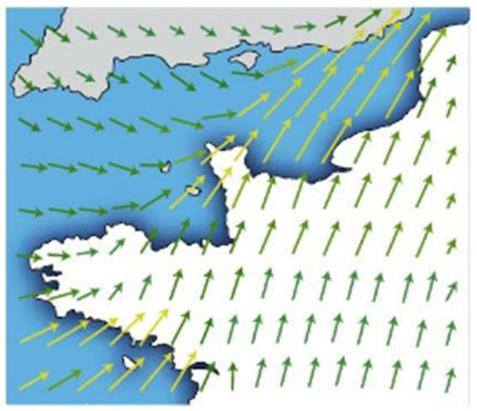

Un champ est donc l’ensemble des valeurs ou des vecteurs d’une grandeur physique (T, vecteur vitesse, …) dans une région de l’espace. En terme mathématique, cette grandeur physique est une fonction dont les valeurs prises dépendent des coordonnées de l’espace.
- Champ gravitationnel (= champ VECTORIEL).

Champ gravitationnel
Objet source

Exemples d'objet source
Objet test (sensible au champ)
Expression générale de la FORCE exercée par l’objet source sur l’objet test

Expression du champ gravitationnel :

Objet source | A
Objet test | B
Force exercée par A sur B
Expression du champ gravitationnel créé par A
Commentaires
A, m_{A}
B, m_{B}
$\vec{u}$_{AB}

$$\vec{F_{A/B}}$$

Le champ de gravitation créé par la source A dépend de la masse m_{A} du corps qui crée le champ, et de la distance d entre le corps A et le point M qui va subir ce champ.
Plus l’objet test sera proche de l'astre_source, plus le champ (et donc la force) subi (e) par l’objet test sera intense.
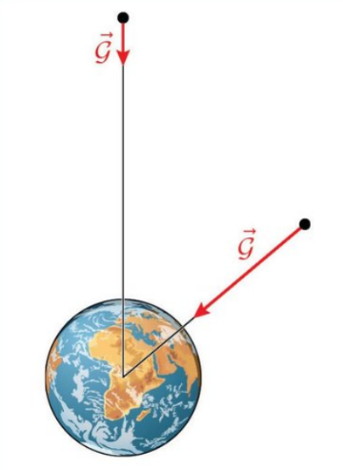
objet test subissant le champ gravitationnel de la Terre

Le vecteur champ gravitationnel créé par la Terre :
** dépend de la masse de la Terre (constante)
** dépend de la distance entre le centre de la Terre et le point étudié
(= point où est placé l’objet test) : + d ↑, plus la norme du champ ↓
** a pour direction la droite objet source_objet test
** a pour sens – $\vec{u}$_{source/objet_test} càd le sens objet_test source

source = la Terre

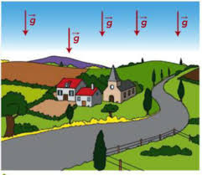
Le champ de pesanteur $\vec{g}$ représente la même chose que le champ de gravitation
mais dans le cas particulier où l’objet test est placé à la surface de l’objet source :
dans ce cas, « d » s’apparente alors au rayon de la Terre.

En ce point proche de la surface de la planète, si on place un objet test B de masse m_{B}, la force de gravitation qui apparaît se nomme le poids et s'exprime
$\vec{P}$ = m_{B}.$\vec{g}$ avec $\vec{g}$ vertical et considéré comme constant pour une zone peu étendue.

Le champ de pesanteur créé par une planète à sa surface est $\vec{g}$ = $- G×\frac{m_{planète}}{R_{planète}^{2}} \vec{u}$
Dans le cas de la Terre, le calcul donne g = 9,8 N.kg⁻¹

- Champ électrostatique (= champ VECTORIEL).

De même qu'il y a des nombreuses similitudes entre la force gravitationnelle et la force électrostatique, il y a également de nombreux points communs entre le champ gravitationnel et le champ électrostatique.

Champ électrique
Objet source

Exemples d'objet source
Objet test (sensible au champ)
Expression générale de la FORCE exercée par l’objet source sur l’objet test

Expression du champ électrique :

Objet source | A
Objet test | B
Force exercée par A sur B
Expression du champ électrique créé par A
Commentaires

- Lignes de champs :

Pour visualiser le champ créé par un objet, on peut tracer des lignes de champ.
Chaque ligne de champ est une courbe orientée et tangente au vecteur champ étudié en chacun de ses points.

Nature du champ | Gravitationnel | électrique
Représentation des lignes de champ | 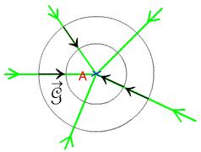 | 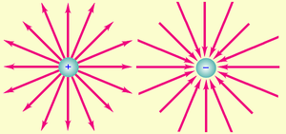
Orientation des lignes de champ | Centripètes car dirigées vers le centre de l’astre source | Si q_{A} > 0 : vers l’extérieur (centrifuges)  Si q_{A} < 0 : vers l’intérieur (centripètes)

rq : dans un condensateur, le champ électrique est uniforme entre les armatures : les lignes de champ sont parallèles entre elles et orientées de l’armature + vers l’armature –.
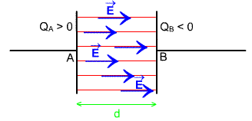

Activité Python :

1/ Champ gravitationnel :
** Ouvrir le fichier python « champ_gravitation »
** Faire déplacer l’objet_test
** Observer les modifications du vecteur champ gravitationnel.
** Modifier la masse de l’objet source
** Observer les modifications du vecteur champ gravitationnel.
** Retrouver la valeur numérique du champ affichée.

2/ Champ électrostatique :

** Ouvrir le fichier python « champ_électrique »
** Faire déplacer l’objet_test
** Modifier la charge de l’objet test
** Observer les modifications du vecteur champ électrostatique.
** Retrouver la valeur numérique du champ affichée.

Préparation GO : présenter les différents facteurs influant sur le champ gravitationnel et électrostatique.

